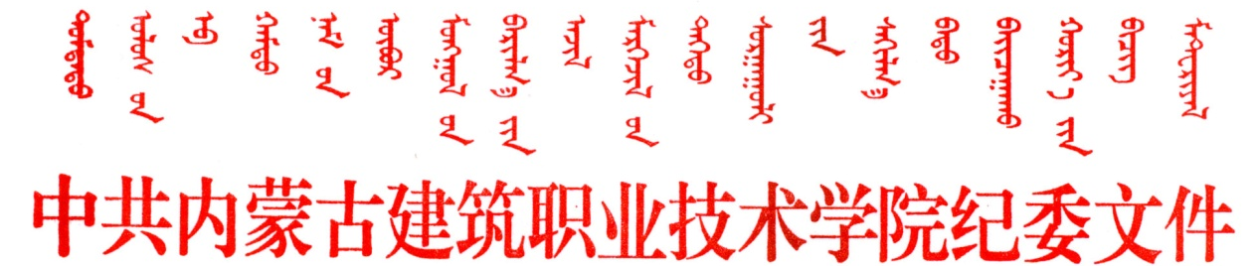

内建院纪发〔2018〕5号

关于2018年中秋、国庆期间进一步严明纪律
严防“四风”反弹回潮的通知
各部门、各单位：
2018年中秋节、国庆节将至，为进一步巩固拓展落实中央八项规定及实施细则精神，严明纪律，严防节日期间“四风”问题反弹回潮，根据内蒙古自治区纪委监委《关于2018年中秋国庆期间进一步严明纪律 严防“四风”反弹回潮的通知》要求，现就加强我校节日期间廉政工作通知如下：
一、各部门、各单位要紧盯中秋、国庆节点，切实强化广大党员干部的纪律规矩意识，严格贯彻落实中央八项规定及实施细则精神。严禁违规收送用公款购买的月饼、烟酒等节礼；严禁违规公款吃喝、公款旅游、公车私用和私车公养、使用管理服务对象车辆；严禁违规发放津补贴或实物等节日福利；严禁出入私人会所、接受可能影响公正执行公务的宴请、参与用公款支付的高消费娱乐健身活动；严禁利用节日之机大操大办婚丧喜庆事宜或借机敛财；严禁违规参加老乡会、校友会、战友会；严禁违规收送微信红包、电子礼品、预付卡；严禁参与赌博活动等违规违纪行为。
二、各党总支、各部门、各单位要切实履行全面从严治党主体责任，进一步提高政治站位，把驰而不息纠正“四风”作为重要政治任务常抓不懈。要对“两节”期间纠正“四风”工作早研究、早部署、早警示，从严监管，真正把纪律立起来、严起来；要通过加强对新修订的《中国共产党纪律处分条例》等党纪党规的宣传学习，教育引导广大党员干部强化纪律意识，摒弃侥幸心理，始终绷紧廉洁自律这根弦，不触“红线”、不踩“底线”，自觉抵制不良风气，廉洁过节；各级党员领导干部要带头反对歪风邪气、弘扬优良作风，在清正廉洁过节上发挥“头雁效应”，以上率下，积极营造风清气正节日氛围。
三、学校纪检监察部门将结合即将开展的校内巡察工作，持续开展正风肃纪行动，对不收敛、不知止的顶风违纪行为一律从严查处，决不姑息，发现一起、查处一起、通报曝光一起，并严格坚持“一案双查”，既追究当事人的责任，同时也要追究相关领导责任。
举报电话：0471-6604028
举报邮箱：njyjw1@163.com
网络举报：http://222.31.224.24:8080/psp/main/login
中共内蒙古建筑职业技术学院
纪律检查委员会
2018年9月18日

